Ufficio Catechistico Diocesano

LE DOMENICHE DI QUARESIMA:
Ascolto, Parola, Canto, Immagini…
PREGHIAMO INSIEME
IN FAMIGLIA … O IN PARROCCHIA CON I FANCIULLI E I RAGAZZI DELL’INIZIAZIONE CRISTIANA

Le schede presentate sono state pensate per la preghiera in famiglia, per vivere insieme un breve momento di preghiera e ‘lavoro’ sulla Parola della domenica, in particolare sui vangeli del Tempo di Quaresima dell’anno B. Lo spazio pensato è quello della casa, una preghiera semplice e crea- tiva da fare in famiglia.
Qualora sarà possibile realizzare questi stessi momenti di preghiera e catechesi proposti, nello spazio della parrocchia o attraverso piattaforme multimediali, si potranno adattare facilmente le stesse schede, trovando delle soluzioni altrettanto creative nei luoghi e negli spazi pensati.

Oltre ai testi per la preghiera e ad una breve meditazione sul Vangelo domenicale, troverete l’indi- cazione di canti, attività da fare e immagini da disegnare (o colorare), che possono servire soprat- tutto per i bambini più piccoli o per ragazzi con disabilità cognitive.

Buona Quaresima!

PRIMA DOMENICA DI QUARESIMA

CI PREPARIAMO
Scegliamo un luogo tranquillo della casa, dove vivere insieme questo breve momento di preghiera con la Parola. Potremmo decidere di lasciare sempre aperta la Parola, in un angolo della nostra casa, addobbato in maniera sobria, rendendo visibile la pagina del Vangelo domenicale per tutta la settimana.
Se in famiglia ci sono bambini piccoli o ragazzi con disabilità cognitive, possiamo stampare e utilizzare gior- nalmente un “calendario di Quaresima”. Ogni giorno coloriamo una casella, aiutando così i ragazzi a percepire l’avvicinarsi della Pasqua¹.

CI INTRODUCIAMO NELLA PREGHIERA

Uno dei genitori: Nel nome del Padre e del Figlio e dello Spirito Santo.

Insieme: Amen.

Uno dei genitori: Ci ritroviamo insieme, davanti a Te, Signore, pieno di amore e misericordia, in questo cam- mino di Quaresima. Passo dopo passo, vogliamo seguirti, metterci in ascolto della tua Parola, perché ci aiuti a cambiare, e diventare sempre più come te: anche noi pieni di amore e pazienza, gli uni verso gli altri.

Insieme: (da una preghiera di Madre Teresa di Calcutta)
Apri i nostri occhi, Signore, perché possiamo vedere te nei nostri fratelli e sorelle.
Apri le nostre orecchie, Signore, perché possiamo udire le invocazioni di chi ha fame, freddo, paura,
e di chi è oppresso.
Apri il nostro cuore, Signore,
perché impariamo ad amarci gli uni gli altri come tu ci ami.
Donaci di nuovo il tuo Spirito Signore,
perché diventiamo un cuor solo ed un’anima sola, nel tuo nome.
Amen.

ASCOLTIAMO
Un genitore: Adesso ascoltiamo il Vangelo di Gesù

Dal Vangelo secondo Marco

1 Da internet sono facilmente scaricabili diversi calendari di questo tipo. Per esempio:

http://www.padrestefanoliberti.com/2017/02/sulla-quaresima.html https://www.qumran2.net/indice.php?c=disegni&immagine=4294 https://www.vitadiocesanapinerolese.it/junior/il-cammino-di-quaresima-di-vita-junior

In quel tempo, lo Spirito sospinse Gesù nel deserto e nel deserto rimase quaranta giorni, tentato da Satana. Stava con le bestie selvatiche e gli angeli lo servivano.
Dopo che Giovanni fu arrestato, Gesù andò nella Galilea, proclamando il vangelo di Dio, e diceva: «Il tempo è compiuto e il regno di Dio è vicino; convertitevi e credete nel Vangelo»

CANTIAMO
Ora ascoltiamo un canto che ci aiuta ad entrare nel Vangelo di questa domenica e proviamo a cantare anche noi.

Amore senzA misurA - Testo: M. D’Alessandro / Musica: M. Lieggi






Signore vogliamo seguirti sulla via del Vangelo.
Vogliamo con Te camminare fino ai piedi della croce,
per essere avvolti
dal tuo immenso Amore.

Gesù Tu sei oasi di pace.
Il mio cuore ti cerca;
con Te accanto il mio deserto fiorirà.

(per i bambini molto piccoli o per i ragazzi con disabilità intellettiva si può proporre una gestualizzazione del canto)

RIFLETTIAMO
Breve meditazione per entrare nel vangelo
Anche la nostra vita personale e familiare è segnata dalle tentazioni che non vengono mai da Dio ma da Satana. Satana anche in questo tempo di pandemia ci tenta a credere che si può vivere senza Dio, senza la preghiera, senza la messa domenicale, senza il legame alla parrocchia e al gruppo degli amici. In questo tempo di Quare- sima noi con la forza dello Spirito Santo e con la fede sull’esempio di Gesù dobbiamo imparare a respingere queste tentazioni e accogliere l’invito di Gesù a convertirci e a credere al Vangelo cioè non pretendere che

siano gli altri a cambiare ma iniziare da se stessi come genitori e figli a cambiare in meglio nel trovare tempo e spazio per Dio, nell’essere più disponibili al dialogo, a dimostrare affetto e dire grazie mettendo in pratica il Vangelo dell’amore verso Dio e verso il prossimo.

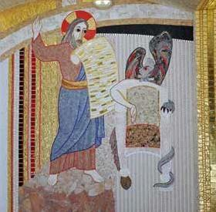
LAVORIAMO CON L’IMMAGINE
Mosaico del Centro Aletti: Satana tenta Cristo nel deserto - Cripta della chiesa inferiore di San Pio da Pietrelcina San Gio- vanni Rotondo (2009). Gesù è vestito di rosso (colore che ci dice
che è Dio) e di blu (che ci dice che è anche vero uomo). La sua cintura è d’oro, come le tessere di mosaico alle sue spalle e come i frammenti sulla pergamena che ha in mano (e che regge come uno scudo). L’oro ci ricorda la preziosità e rimanda nuovamente alla bellezza del regno di Dio. Con l’altra mano, Gesù indica in alto verso un arco bianco che, insieme alla punta in alto, sembra formare una croce stilizzata. Gesù si salva e ci salva da Satana indicando la via della Parola e della Croce. I suoi piedi sono nudi (perché si è spogliato per venire incontro a noi nell’incarnazio- ne), ma sono su una roccia, solida, che è la forza della Parola di
Dio, l’amore del Padre, che, come ricorda il Salmo di questa domenica, è sempre fedele. Chi ascolta le sue parole e le mette in pratica è come il saggio che costruisce la casa sulla roccia (Mt 7:24): così è Gesù nella lotta contro il tentatore. Il diavolo tenta Gesù indicandogli un trono, e quindi offrendogli potere, gloria, onore. La sua mano è verso il basso (al contrario di quella di Gesù). Satana è talmente legato a quel trono che sembra diventare tutt’uno con questo potere. Non ha i piedi sulla Roccia, ma si muove nell’aria, senza avere il peso delle cose importanti. Ha dei simboli che nella Bibbia o nelle rappresentazioni classiche normalmente raffigu- rano il Maligno: colori scuri (nero come il buio del peccato; grigio, rosso come le fiamme dell’inferno); ali (è l’angelo che ha smesso di obbedire a Dio). Mentre la mano che tenta Gesù per ingannarlo è umana, l’altra è una zampa, come quella di un lupo (pronto per ferire e mangiare). Al posto dei piedi, ha una coda di serpente (così appare nel libro della Genesi quando tenta Eva) e una zampa di capra (anche questo animale tradizional- mente associato al male, al contrario della pecora).

Con l’aiuto di piccole domande, si possono aiutare i bambini ad entrare nella figura, e quindi nel Vangelo (in nota qualche indicazione per i genitori).
- Chi sono le due figure che si vedono?
- Di che colore sono?
- Come sono i piedi di Gesù e dove sono poggiati?
- Come sono i piedi di Satana? Che animali rappresentano?
- Che cosa sta indicando Satana? Che cosa sta dicendo, secondo te? (vedi la mano)
- Che cosa sta rispondendo Gesù, secondo te? Vedi le mani di Gesù: che cosa fanno?
- Riesci a vedere che… una mano indica una croce? Mentre nell’altra, che cosa tiene?
- Che cosa rappresenta quel rotolo?

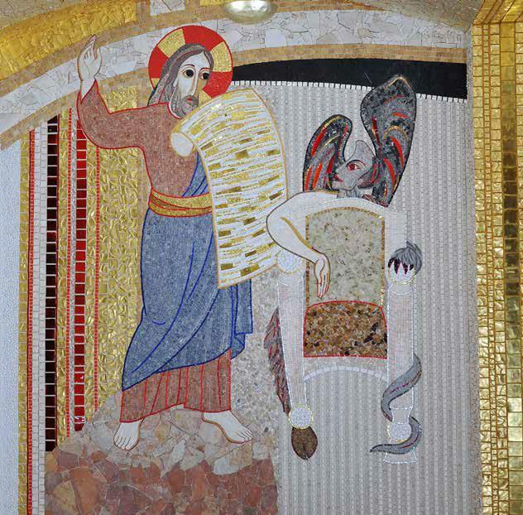

RISPONDIAMO AL SIGNORE

Preghiamo il Salmo
(tutti insieme, o una strofa per ogni membro della famiglia)

Fammi conoscere, Signore, le tue vie, insegnami i tuoi sentieri.
Guidami nella tua fedeltà e istruiscimi, perché sei tu il Dio della mia salvezza.

Ricòrdati, Signore, della tua misericordia e del tuo amore, che è da sempre.
Ricòrdati di me nella tua misericordia, per la tua bontà, Signore.

Buono e retto è il Signore, indica ai peccatori la via giusta; guida i poveri secondo giustizia, insegna ai poveri la sua via.

PRENDIAMO UN IMPEGNO
Ci impegniamo questa settimana a rileggere ogni giorno una frase del Vangelo o del Salmo, e a chiedere che il Signore con la sua Parola faccia scudo contro le tentazioni.

CONCLUDIAMO CON UNA PREGHIERA
Tutti: Padre nostro…

Un genitore: Dio, che ci ama di amore paziente e infinito, ci guidi in questo cammino di Quaresima e doni anche a noi la sua pazienza e il suo amore infinito
Nel Nome del Padre e del Figlio e dello Spirito Santo.
Tutti: Amen.

Si può concludere con l’ascolto di un altro canto, adatto ai bambini: È tempo di grazia: https://www.youtube.com/watch?v=PeGdAF61ZSw

COLORIAMO L’IMMAGINE
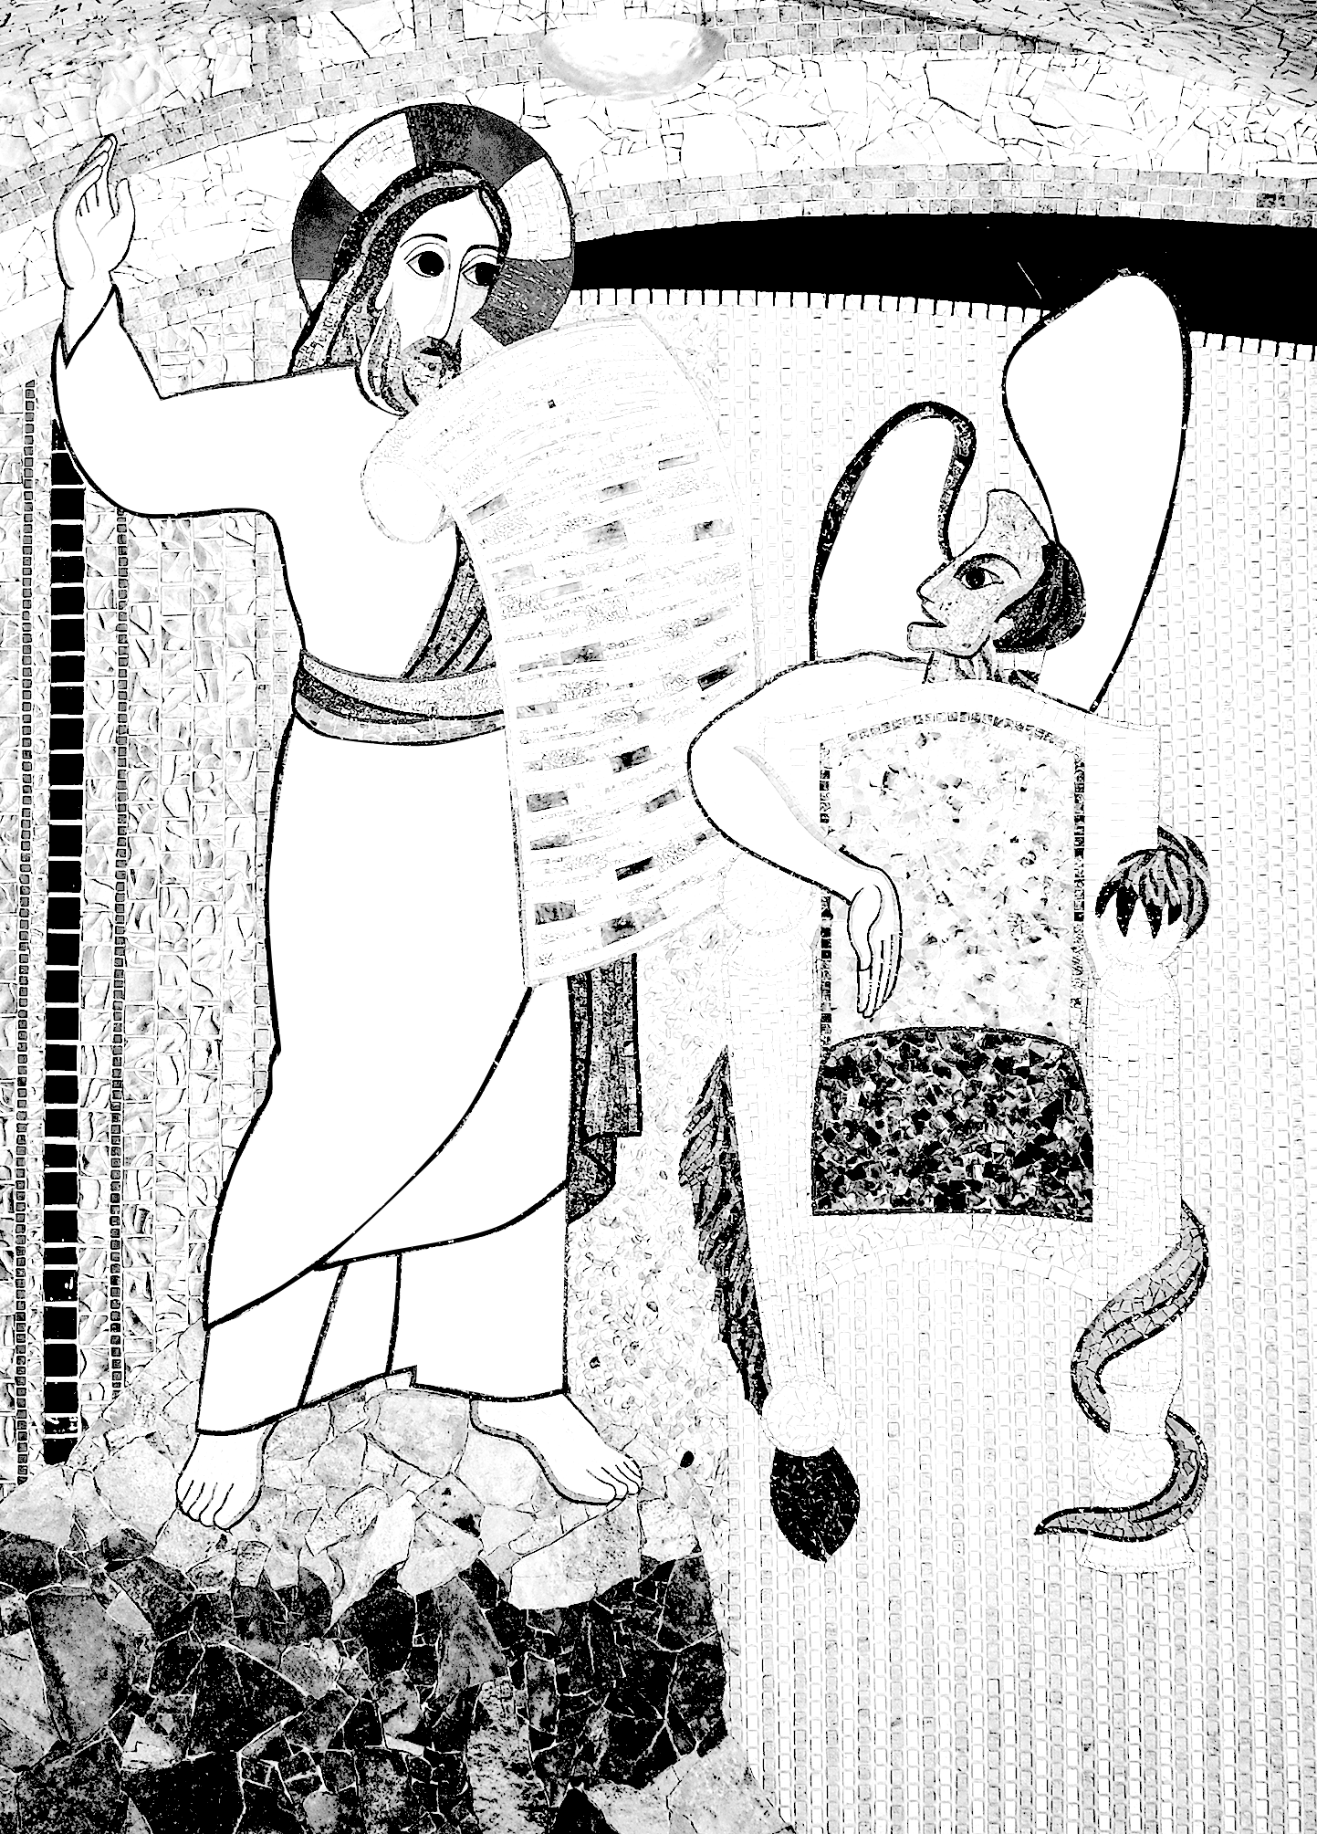

SECONDA DOMENICA DI QUARESIMA

CI PREPARIAMO
Torniamo nel luogo tranquillo scelto per la preghiera. Apriamo la Parola alla pagina del Vangelo che poi leg- geremo (Mc 9, 2-10).
Se in famiglia ci sono bambini piccoli o ragazzi con disabilità cognitive, ricordiamo di colorare il “calendario di Quaresima” di cui abbiamo parlato la Prima domenica.

CI INTRODUCIAMO NELLA PREGHIERA
Uno dei genitori: Nel nome del Padre e del Figlio e dello Spirito Santo.

Insieme: Amen.

Uno dei genitori: Ci ritroviamo insieme, davanti a Te, Signore, pieno di amore e misericordia, in questo cam- mino di Quaresima. Passo dopo passo, vogliamo seguirti, metterci in ascolto della tua Parola, perché ci aiuti a cambiare, e diventare sempre più come te: anche noi pieni di amore e pazienza, gli uni verso gli altri.

Insieme: (da una preghiera di Madre Teresa di Calcutta)
Apri i nostri occhi, Signore, perché possiamo vedere te nei nostri fratelli e sorelle.
Apri le nostre orecchie, Signore, perché possiamo udire le invocazioni di chi ha fame, freddo, paura,
e di chi è oppresso.
Apri il nostro cuore, Signore,
perché impariamo ad amarci gli uni gli altri come tu ci ami.
Donaci di nuovo il tuo Spirito Signore,
perché diventiamo un cuor solo ed un’anima sola, nel tuo nome.
Amen.

ASCOLTIAMO

Un genitore: Adesso ascoltiamo il Vangelo di Gesù

Dal Vangelo secondo Marco
In quel tempo, Gesù prese con sé Pietro, Giacomo e Giovanni e li condusse su un alto monte, in disparte, loro soli.
Fu trasfigurato davanti a loro e le sue vesti divennero splendenti, bianchissime: nessun lavandaio sulla terra potrebbe renderle così bianche. E apparve loro Elia con Mosè e conversavano con Gesù. Prendendo la pa- rola, Pietro disse a Gesù: «Rabbì, è bello per noi essere qui; facciamo tre capanne, una per te, una per Mosè e una per Elia». Non sapeva infatti che cosa dire, perché erano spaventati. Venne una nube che li coprì con la sua ombra e dalla nube uscì una voce: «Questi è il Figlio mio, l’amato: ascoltatelo!». E improvvisamente, guardandosi attorno, non videro più nessuno, se non Gesù solo, con loro.

Mentre scendevano dal monte, ordinò loro di non raccontare ad alcuno ciò che avevano visto, se non dopo che il Figlio dell’uomo fosse risorto dai morti. Ed essi tennero fra loro la cosa, chiedendosi che cosa volesse dire risorgere dai morti.

CANTIAMO
Amore senzA misurA - Testo: M. D’Alessandro / Musica: M. Lieggi
Signore vogliamo seguirti sulla via del Vangelo.
Vogliamo con Te camminare fino ai piedi della croce,
per essere avvolti
dal tuo immenso Amore.

Gesù Tu sei luce sfolgorante. Il mio cuore è pieno di gioia;
con Te al mio fianco il mio passo sicuro sarà.

(per i bambini molto piccoli o per i ragazzi con disabilità intellettiva si può proporre una gestualizzazione del canto)

RIFLETTIAMO
Breve meditazione sul Vangelo
Nella vita come anche nella fede possiamo essere scarichi e pigri e quindi abbiamo bisogno di ricarica (più dei nostri smartphone), abbiamo bisogno di una luce e una gioia che possiamo trovare nell’incontro con Gesù come hanno vissuto Pietro, Giacomo e Giovanni sul monte della Trasfigurazione.
Gesù ci chiede di uscire dall’abitudine e dalla confusione per stare con Lui (ed è bello stare con Lui) e ascol- tarlo anche attraverso quello che ci insegna il Papa (la domenica nella preghiera dell’Angelus e il mercoledi nella catechesi), il vescovo, i sacerdoti, i genitori e i catechisti. Leggi ogni giorno una frase del Vangelo che è sempre una Parola di Gesù bella buona e utile per una ricarica del tuo cuore e della tua giornata.

LAVORIAMO CON L’IMMAGINE

Centro Aletti, Trasfigurazione, Cappella del Seminario vescovile di Verona (2012).
Gesù è nel mezzo, sul monte, dove avviene l’episodio della Trasfigurazione. Risplende vestito di bianco, al centro. Il mantello si muove, come mosso dal vento dello Spirito. Lo sfondo scuro ci ricorda che - nel nostro buio, nel nostro peccato - Cristo splende come luce, come il sole. Con una mano benedice e con l’altra tiene il rotolo della Parola, che ha il suo stesso colore. Lui è la Parola di Dio vivente. Vediamo i piedi di Gesù, nudi, sulle pietre della montagna. Ma anche gli altri personaggi hanno i piedi nudi, perché tutti si sentono a casa. A casa andiamo anche senza scarpe, alle volte.
Dietro, in alto, vicino a Gesù, a destra e sinistra, ci sono Mosè (con in mano le tavole della legge) ed Elia, con il rotolo delle sue profezie (insieme rimandano all’Antico Testamento, che sta più ‘dietro’). Davanti abbiamo i disce- poli che Gesù ha fatto salire con sé sul monte. Pietro è a destra con le chiavi (del Regno di Dio) e il gallo (ai suoi piedi, per ricordare che anche lui è peccatore; tutti siamo fragili e possiamo sbagliare). Giovanni, il più giovane, a sinistra, con una mano regge il rotolo della parola, mentre l’altra è aperta verso l’alto in atteggiamento di preghiera e

accoglienza. Sotto il velo sta Giacomo, che insieme si protegge quasi dalla luce forte di Gesù-sole, e si raccoglie in preghiera, come sotto una tenda. Pietro dirà: è bello stare qui, facciamo tre tende… (e con la mano sembra indicare la terra dove piantare la tenda)

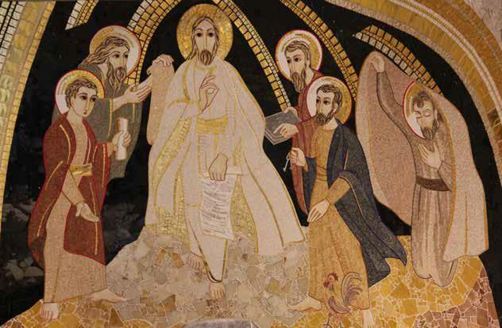

Per i bambini molto piccoli o per i ragazzi con disabilità intellettiva si può proporre in alternativa di colorare l’immagine di riferimento. Con l’aiuto di piccole domande, si possono aiutare i bambini ad entrare nella figu- ra, e quindi nel Vangelo.

- Cerchiamo di capire chi sono le figure che si vedono. Riesci a trovare innanzitutto Gesù?
- Di che colore è vestito? Perché?
- Alle sue spalle, invece, di che colore è lo sfondo? Cosa vorrà dire?
- Cosa fa Gesù con le mani? Di che colore è il rotolo che ha tra le mani?
- Dove ci troviamo? (guarda dove ha i piedi Gesù per capirlo). Come sono i suoi piedi e quelli dei suoi amici? Qualche volte cammini senza scarpe a casa? Perché?
- Dietro, in alto, vicino a Gesù, a destra e sinistra, ci due amici di Dio, che sono scesi dal Cielo per stare con Gesù e i suoi apostoli. Sono Mosè ed Elia. Che cosa hanno in mano?
- Davanti abbiamo i discepoli, gli amici che Gesù ha fatto salire con sé sul monte.
- Come hanno le mani? Che cosa stanno facendo secondo te?
- Dove guardano tutti? Perché?

RISPONDIAMO AL SIGNORE.

Preghiamo il Salmo
(tutti insieme, o una strofa per ogni membro della famiglia)

Ho creduto anche quando dicevo:
«Sono troppo infelice».
Agli occhi del Signore è preziosa la morte dei suoi fedeli.

Ti prego, Signore, perché sono tuo servo; io sono tuo servo, figlio della tua schiava:
tu hai spezzato le mie catene.
A te offrirò un sacrificio di ringraziamento e invocherò il nome del Signore.

Adempirò i miei voti al Signore davanti a tutto il suo popolo, negli atri della casa del Signore, in mezzo a te, Gerusalemme.

PRENDIAMO UN IMPEGNO
Ci impegniamo questa settimana a fare ogni giorno una cosa bella gli uni per gli altri, in modo da essere lu- minosi e felici come Gesù.

CONCLUDIAMO CON UNA PREGHIERA
Tutti: Padre nostro…

Un genitore: Dio, che ci ama di amore paziente e infinito, ci guidi in questo cammino di Quaresima e doni anche a noi la sua pazienza e il suo amore infinito
Nel Nome del Padre e del Figlio e dello Spirito Santo.
Tutti: Amen.

Si può concludere con l’ascolto di un altro canto, allegro, adatto ai bambini: È tempo di grazia:
https://www.youtube.com/watch?v=PeGdAF61ZSw

COLORIAMO L’IMMAGINE

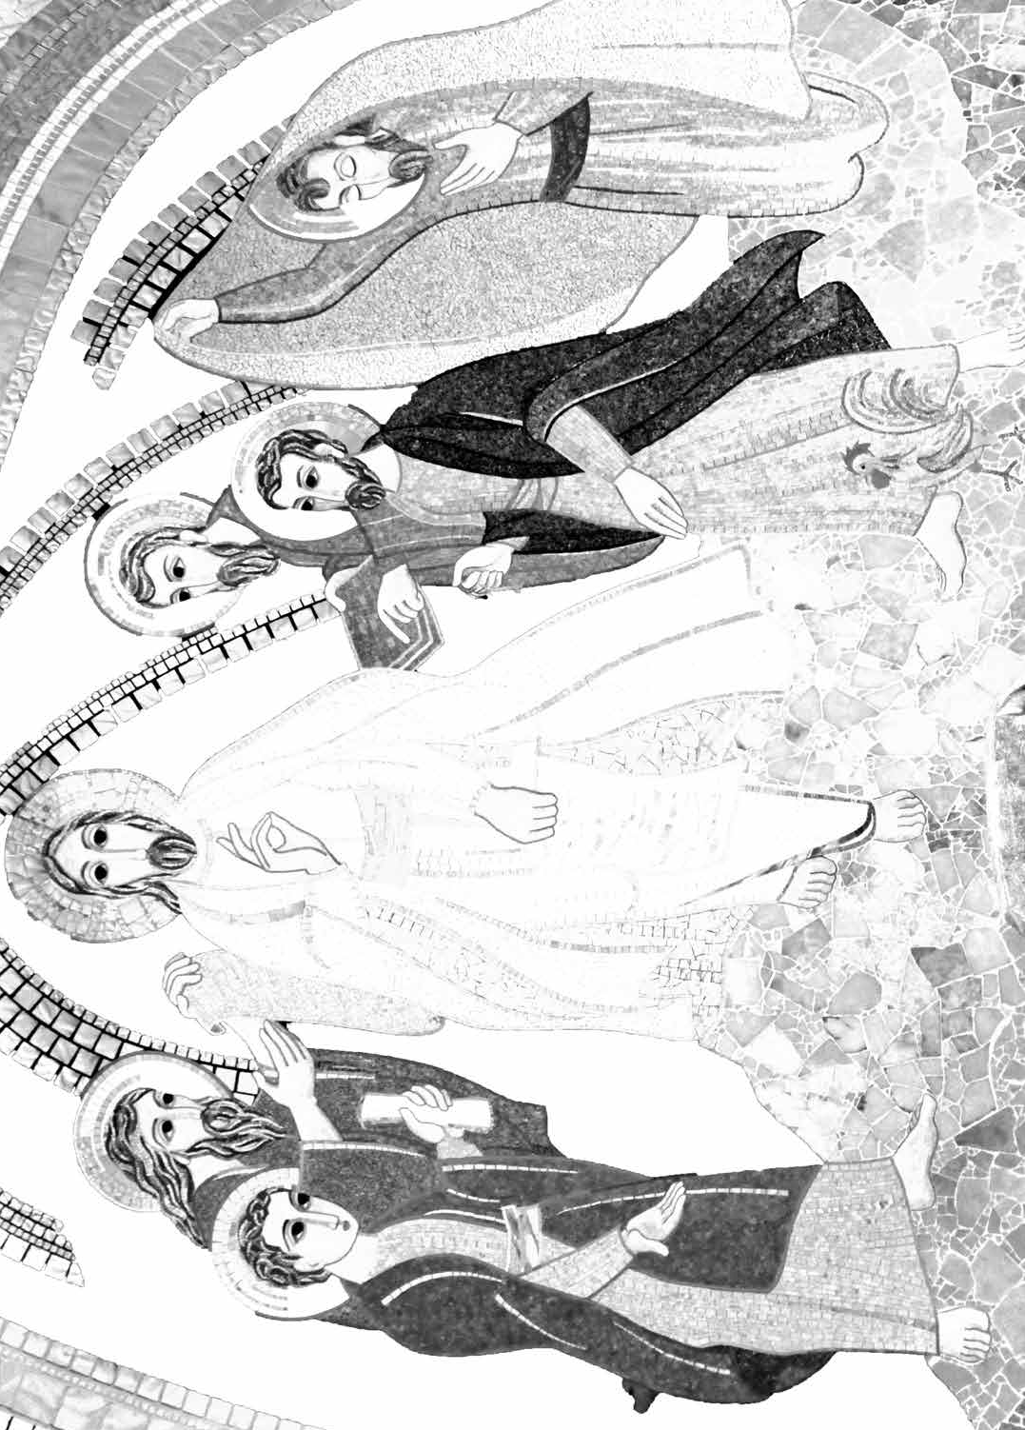

TERZA DOMENICA DI QUARESIMA

CI PREPARIAMO
Torniamo nel luogo tranquillo scelto per la preghiera. Apriamo la Parola alla pagina del Vangelo che poi leg- geremo (Gv 2, 13-25).
Se in famiglia ci sono bambini piccoli o ragazzi con disabilità cognitive, ricordiamo di colorare il “calendario di Quaresima” di cui abbiamo parlato la Prima domenica.

CI INTRODUCIAMO NELLA PREGHIERA
Uno dei genitori: Nel nome del Padre e del Figlio e dello Spirito Santo.

Insieme: Amen.

Uno dei genitori: Ci ritroviamo insieme, davanti a Te, Signore, pieno di amore e misericordia, in questo cam- mino di Quaresima. Passo dopo passo, vogliamo seguirti, metterci in ascolto della tua Parola, perché ci aiuti a cambiare, e diventare sempre più come te: anche noi pieni di amore e pazienza, gli uni verso gli altri.

Insieme: (da una preghiera di Madre Teresa di Calcutta)
Apri i nostri occhi, Signore, perché possiamo vedere te nei nostri fratelli e sorelle.
Apri le nostre orecchie, Signore, perché possiamo udire le invocazioni di chi ha fame, freddo, paura,
e di chi è oppresso.
Apri il nostro cuore, Signore,
perché impariamo ad amarci gli uni gli altri come tu ci ami.
Donaci di nuovo il tuo Spirito Signore,
perché diventiamo un cuor solo ed un’anima sola, nel tuo nome.
Amen.

ASCOLTIAMO
Un genitore: Adesso ascoltiamo il Vangelo di Gesù

Dal Vangelo secondo Giovanni
Si avvicinava la Pasqua dei Giudei e Gesù salì a Gerusalemme. Trovò nel tempio gente che vende- va buoi, pecore e colombe e, là seduti, i cambiamonete. Allora fece una frusta di cordicelle e scac- ciò tutti fuori del tempio, con le pecore e i buoi; gettò a terra il denaro dei cambiamonete e ne rovesciò i banchi, e ai venditori di colombe disse: «Portate via di qui queste cose e non fate della casa del Padre mio un mercato!». I suoi discepoli si ricordarono che sta scritto: «Lo zelo per la tua casa mi divorerà». Allora i Giudei presero la parola e gli dissero: «Quale segno ci mostri per fare queste cose?». Rispose loro Gesù:
«Distruggete questo tempio e in tre giorni lo farò risorgere». Gli dissero allora i Giudei: «Questo tempio è stato

costruito in quarantasei anni e tu in tre giorni lo farai risorgere?». Ma egli parlava del tempio del suo corpo. Quando poi fu risuscitato dai morti, i suoi discepoli si ricordarono che aveva detto questo, e credettero alla Scrittura e alla parola detta da Gesù. Mentre era a Gerusalemme per la Pasqua, durante la festa, molti, vedendo i segni che egli compiva, credettero nel suo nome. Ma lui, Gesù, non si fidava di loro, perché conosceva tutti e non aveva bisogno che alcuno desse testimonianza sull’uomo. Egli infatti conosceva quello che c’è nell’uomo.

CANTIAMO
Amore senzA misurA - Testo: M. D’Alessandro / Musica: M. Lieggi
Signore vogliamo seguirti sulla via del Vangelo.
Vogliamo con Te camminare fino ai piedi della croce,
per essere avvolti
dal tuo immenso Amore.

Gesù Tu sei Parola di vita. La tua legge è dono d’amore;
con Te nel cuore del santo Spirito tempio sarò.

RIFLETTIAMO
Breve meditazione sul Vangelo
Siamo vicini alla Pasqua Ebraica, durante la quale si festeggiava la liberazione degli Ebrei dalla schiavitù d’Egitto. Tutti si recavano al Tempio per pregare. Gesù non è di certo da meno. Arrivato al Tempio, Gesù si arrabbia tantissimo: inizia a rovesciare i tavoli, usa una frusta di corde per scacciare le persone e gli animali. Ma come mai? Non l’abbiamo mai visto così, di solito lui perdona tutti ed è gentile con le persone, cosa sarà mai successo per farlo infuriare in questa maniera? Deve sicuramente essere una cosa molto grave per farlo reagire così.
Gesù voleva “purificare” la casa del Padre: i farisei l’avevano resa un luogo di mercato, dove si voleva pretendere di comprare l’amore di Dio, dove le persone che volevano pregare venivano addirittura truffate. Non era più un luogo di preghiera, ma un luogo dove fare soldi. Gesù non poteva di certo accettare una situazione del genere, nemmeno con la scusa della Pasqua. Giustamente, l’amore non può essere comprato, non ha niente a che fare con i calcoli e con gli interessi. Dio ci dona il Suo Amore gratuitamente, un amore che arriva fino alla morte: Gesù che muore per salvare noi. Cercare di mercanteggiare con l’amore di Dio significa trattarlo come un commerciante, un assicurato- re: io ti do qualche cosa e tu, Dio, mi dai quello che voglio in cambio ed è per questo che Gesù reagisce in modo così deciso e violento, proprio perché questa è una cosa importantissima per Lui, e dovrebbe esserlo anche per noi: proprio la casa di Dio non può essere profanata in questo modo.

LAVORIAMO CON L’IMMAGINE

Mosaico del Centro Aletti: Gesù caccia i mercanti dal tempio, Cripta della chiesa inferiore di San Pio da Pietrelcina San Giovanni Rotondo (FG) (2009).

Con l’aiuto di piccole domande, si possono aiutare i bambini ad entrare nella figura, e quindi nel Vangelo.

- Dove si trova questa volta Gesù?
- Cosa sta facendo?
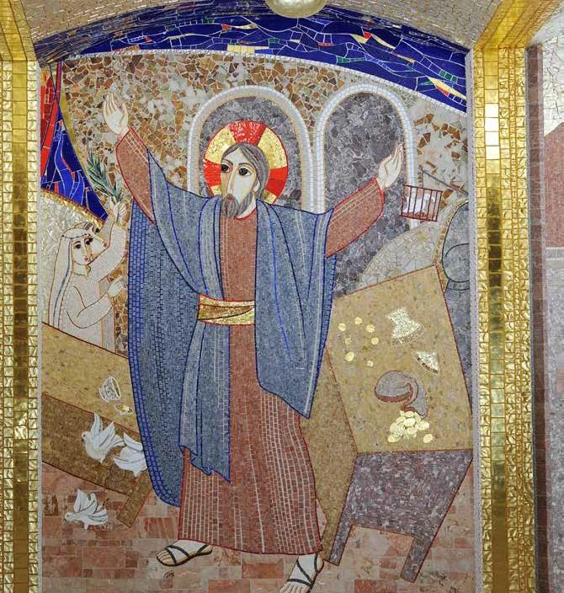
- Che cosa ha buttato per terra? (riesci a trovare qualche oggetto o qualche animale di cui si parla nel Vangelo?)
- Riesci a vedere cosa c’è dietro Gesù? Riconosci degli archi grigi? Perché sono grigi secondo te?
- Non ti sembra che Gesù si voglia mettere al posto di quegli archi?
- “Gesù è il vero tempio”: che cosa può significare, secondo te?
- Non ti sembra che le sue mani stiano quasi prendendo la forma della croce? Perché secondo te?

RISPONDIAMO AL SIGNORE
Preghiamo il Salmo (tutti insieme, o una strofa per ogni membro della famiglia)

La legge del Signore è perfetta, rinfranca l’anima;
la testimonianza del Signore è stabile, rende saggio il semplice.

I precetti del Signore sono retti, fanno gioire il cuore;
il comando del Signore è limpido, illumina gli occhi.

Il timore del Signore è puro, rimane per sempre;
i giudizi del Signore sono fedeli, sono tutti giusti.

Più preziosi dell’oro, di molto oro fino, più dolci del miele
e di un favo stillante.

PRENDIAMO UN IMPEGNO
Ci impegniamo questa settimana a mettere da parte un po’ di soldi, rinunciando ad una cosa buona, per darli al Parroco per qualche persona che ha più bisogno di noi.

CONCLUDIAMO CON UNA PREGHIERA
Tutti: Padre nostro…

Un genitore: Dio, che ci ama di amore paziente e infinito, ci guidi in questo cammino di Quaresima e doni anche a noi la sua pazienza e il suo amore infinito
Nel Nome del Padre e del Figlio e dello Spirito Santo.
Tutti: Amen.

Si può concludere con l’ascolto di un altro canto, allegro, adatto ai bambini: È tempo di grazia:
https://www.youtube.com/watch?v=PeGdAF61ZSw

COLORIAMO L’IMMAGINE
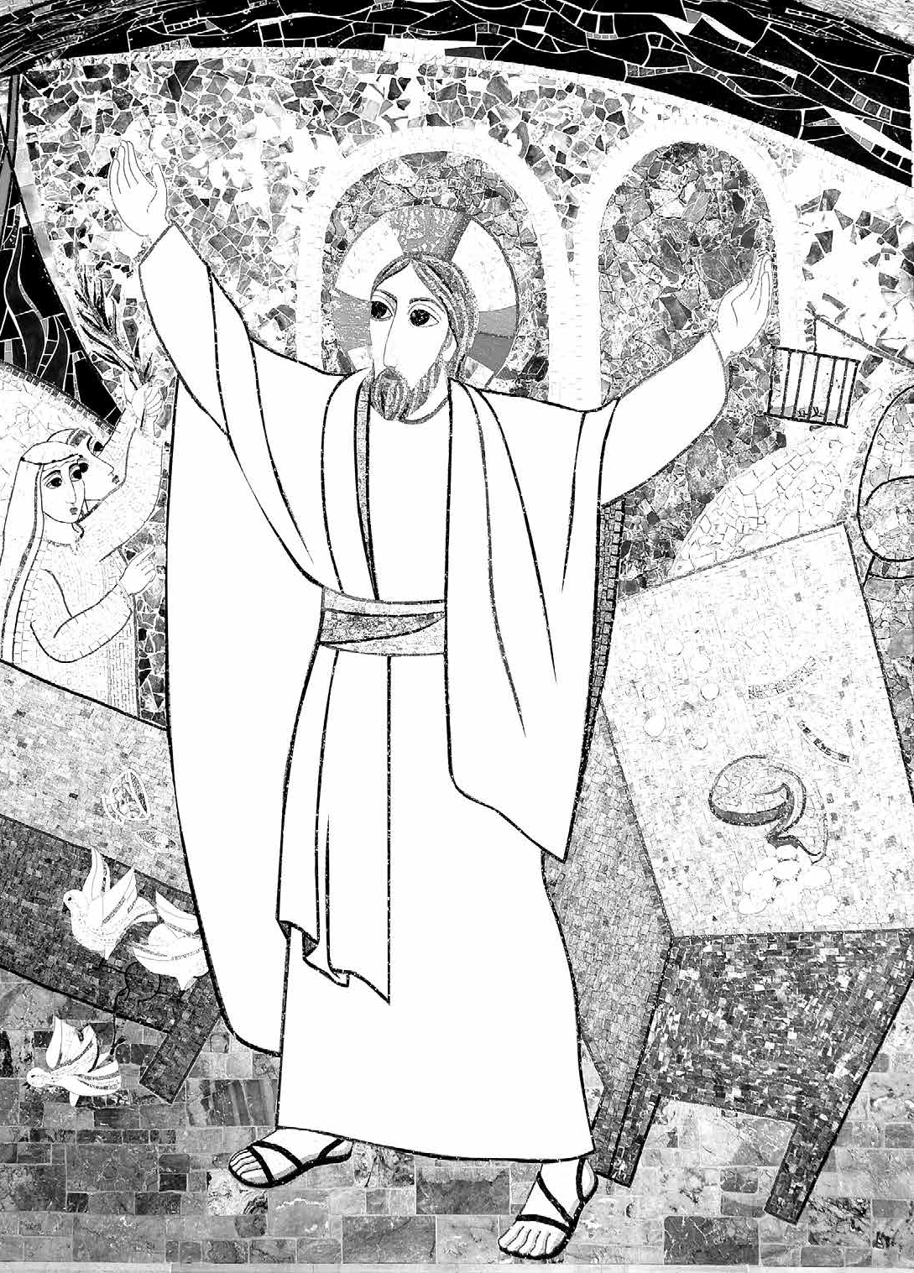

QUARTA DOMENICA DI QUARESIMA

CI PREPARIAMO
Torniamo nel luogo tranquillo scelto per la preghiera. Apriamo la Parola alla pagina del Vangelo che poi leg- geremo (Gv 3, 14-21).
Se in famiglia ci sono bambini piccoli o ragazzi con disabilità cognitive, ricordiamo di colorare il “calendario di Quaresima” di cui abbiamo parlato la Prima domenica.

CI INTRODUCIAMO NELLA PREGHIERA
Uno dei genitori: Nel nome del Padre e del Figlio e dello Spirito Santo.

Insieme: Amen.

Uno dei genitori: Ci ritroviamo insieme, davanti a Te, Signore, pieno di amore e misericordia, in questo cam- mino di Quaresima. Passo dopo passo, vogliamo seguirti, metterci in ascolto della tua Parola, perché ci aiuti a cambiare, e diventare sempre più come te: anche noi pieni di amore e pazienza, gli uni verso gli altri.

Insieme: (da una preghiera di Madre Teresa di Calcutta)
Apri i nostri occhi, Signore, perché possiamo vedere te nei nostri fratelli e sorelle.
Apri le nostre orecchie, Signore, perché possiamo udire le invocazioni di chi ha fame, freddo, paura,
e di chi è oppresso.
Apri il nostro cuore, Signore,
perché impariamo ad amarci gli uni gli altri come tu ci ami.
Donaci di nuovo il tuo Spirito Signore,
perché diventiamo un cuor solo ed un’anima sola, nel tuo nome.
Amen.

ASCOLTIAMO
Un genitore: Adesso ascoltiamo il Vangelo di Gesù

Dal Vangelo secondo Giovanni
In quel tempo, Gesù disse a Nicodèmo:
«Come Mosè innalzò il serpente nel deserto, così bisogna che sia innalzato il Figlio dell’uomo, perché chiunque crede in lui abbia la vita eterna.
Dio infatti ha tanto amato il mondo da dare il Figlio unigenito perché chiunque crede in lui non vada per- duto, ma abbia la vita eterna. Dio, infatti, non ha mandato il Figlio nel mondo per condannare il mondo, ma perché il mondo sia salvato per mezzo di lui. Chi crede in lui non è condannato; ma chi non crede è già stato condannato, perché non ha creduto nel nome dell’unigenito Figlio di Dio.
E il giudizio è questo: la luce è venuta nel mondo, ma gli uomini hanno amato più le tenebre che la luce, per- ché le loro opere erano malvagie. Chiunque infatti fa il male, odia la luce, e non viene alla luce perché le sue opere non vengano riprovate. Invece chi fa la verità viene verso la luce, perché appaia chiaramente che le

sue opere sono state fatte in Dio».

CANTIAMO
Amore senzA misurA - Testo: M. D’Alessandro / Musica: M. Lieggi
Signore vogliamo seguirti sulla via del Vangelo.
Vogliamo con Te camminare fino ai piedi della croce,
per essere avvolti
dal tuo immenso Amore.

Gesù Tu sei causa di salvezza. Il tuo aiuto non mancherà;
con Te sulla croce il tuo amore mi attira a Te.

(per i bambini molto piccoli o per i ragazzi con disabilità intellettiva si può proporre una gestualizzazione del canto)

RIFLETTIAMO
Breve meditazione sul Vangelo
Siamo oltre la metà del nostro cammino verso la Pasqua e il percorso fatto fin’ora è stato impegnativo. Tutte le cose importanti sono così, tutte quelle per cui vale la pena dare tempo ed impegno.
Il vangelo di questa domenica comincia con un riferimento ad un fatto accaduto tanti secoli prima di Gesù. Dobbiamo tornare indietro nel tempo, alla liberazione di Israele dalla schiavitù dell’Egitto. Questo popolo, in cammino verso la terra promessa, attraversa il deserto, affronta molti disagi e non sempre riconosce che il Signore lo sostiene, che ha cura di lui. Per questo motivo spesso si lamenta ed arriva quasi ad avere nostalgia del tempo in cui era schiavo. Succede così che, senza di Lui, il popolo è minacciato da serpenti velenosi che uccidono con il loro potente morso. Il Signore allora interviene nuovamente. Ordina a Mosè di costruire un serpente di bronzo e di metterlo su un’asta, in alto: chiunque sarebbe stato morso, guardandolo, avrebbe avuto salva la vita.
Gesù, nel vangelo di oggi, sta parlando con Nicodemo, un fariseo buono e accogliente. Quest’uomo è alla ricerca di verità, incontra il Maestro di notte e con lui parla a lungo. Gesù gli dice: “Come Mosè innalzò il serpente nel deserto, così bisogna che sia innalzato il figlio dell’uomo”. Con queste parole cerca di fargli capire che Lui è la salvezza. Egli donerà la sua vita, una volta innalzato, a tutti coloro che volgeranno lo sguar- do a Lui.
Il vangelo, poi, prosegue e sottolinea dei verbi da prendere in grande considerazione. Sono tre verbi che cerco di schematizzare per mostrare quelli che riguardano Dio e, quindi, anche noi.
I verbi sono:
Primo verbo: Innalzare: mettere in evidenza, porre in alto, affinché tutti vedano e capiscano il grande dono ricevuto.
Secondo verbo: Amare. Solo Dio sa amare così, totalmente e per primo, senza chiedere nulla in cambio. Tutta la storia della salvezza è storia dell’amore di Dio per noi.
Terzo verbo: Mandare. È il Padre che ha mandato il Figlio unigenito, quello che lui ama, affinché il mondo si salvi.

LAVORIAMO CON L’IMMAGINE

Particolare di Nicodemo di Padre Franco Annicchiarico.

Con l’aiuto di piccole domande, si possono aiutare i bambini ad entrare nella figura, e quindi nel Vangelo.
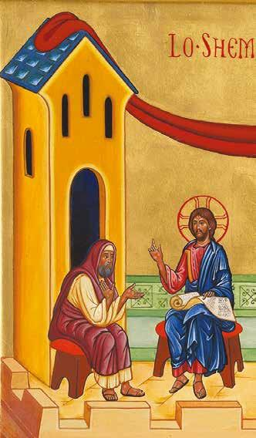
- Riconosci Gesù? Dove si trova?
- Cosa ha in mano? Cosa sta facendo?
- La persona con cui sta parlando si chiama Nicodemo, ed era un maestro importante. Secondo te, però, chi sta più in alto nel disegno? Nicodemo o Gesù? Chi è il vero maestro?
- Dietro Nicodemo che cosa si vede? Perché lo sfondo dietro Nicodemo è nero, secondo te? (ti può aiutare ricordare quello che abbiamo detto con l’immagine della Trasfigurazione).
- Che cosa sta portando, allora, Gesù a Nicodemo, che sta al buio?

RISPONDIAMO AL SIGNORE.
Preghiamo il Salmo (tutti insieme, o una strofa per ogni membro della famiglia)
Lungo i fiumi di Babilonia, là sedevamo e piangevamo ricordandoci di Sion.
Ai salici di quella terra appendemmo le nostre cetre.

Perché là ci chiedevano parole di canto coloro che ci avevano deportato, allegre canzoni, i nostri oppressori:
«Cantateci canti di Sion!».

Come cantare i canti del Signore in terra straniera?
Se mi dimentico di te, Gerusalemme, si dimentichi di me la mia destra.

Mi si attacchi la lingua al palato se lascio cadere il tuo ricordo, se non innalzo Gerusalemme
al di sopra di ogni mia gioia.

PRENDIAMO UN IMPEGNO
Questa settimana ci impegniamo a fare gesti che portiano vita, speranza e amore! Gesti che portiano luce intorno a noi, gesti che dicono la nostra fede e la nostra accoglienza di Gesù e della sua salvezza (perché non accendere una lampada, nell’angolo dove abbiamo messo la Parola?)

CONCLUDIAMO CON UNA PREGHIERA
Tutti: Padre nostro…

Un genitore: Dio, che ci ama di amore paziente e infinito, ci guidi in questo cammino di Quaresima e doni anche a noi la sua pazienza e il suo amore infinito
Nel Nome del Padre e del Figlio e dello Spirito Santo.
Tutti: Amen.

Si può concludere con l’ascolto di un altro canto, allegro, adatto ai bambini: È tempo di grazia:
https://www.youtube.com/watch?v=PeGdAF61ZSw

COLORIAMO L’IMMAGINE
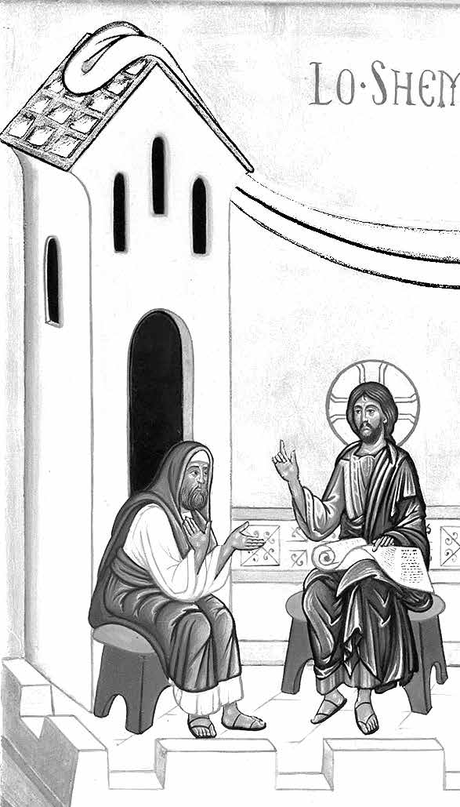

QUINTA DOMENICA DI QUARESIMA

CI PREPARIAMO
Torniamo nel luogo tranquillo scelto per la preghiera. Apriamo la Parola alla pagina del Vangelo che poi leg- geremo (Gv 12, 20-23).
Se in famiglia ci sono bambini piccoli o ragazzi con disabilità cognitive, ricordiamo di colorare il “calendario di Quaresima” di cui abbiamo parlato la Prima domenica.

CI INTRODUCIAMO NELLA PREGHIERA
Uno dei genitori: Nel nome del Padre e del Figlio e dello Spirito Santo.

Insieme: Amen.

Uno dei genitori: Ci ritroviamo insieme, davanti a Te, Signore, pieno di amore e misericordia, in questo cam- mino di Quaresima. Passo dopo passo, vogliamo seguirti, metterci in ascolto della tua Parola, perché ci aiuti a cambiare, e diventare sempre più come te: anche noi pieni di amore e pazienza, gli uni verso gli altri.

Insieme: (da una preghiera di Madre Teresa di Calcutta)
Apri i nostri occhi, Signore, perché possiamo vedere te nei nostri fratelli e sorelle.
Apri le nostre orecchie, Signore, perché possiamo udire le invocazioni di chi ha fame, freddo, paura,
e di chi è oppresso.
Apri il nostro cuore, Signore,
perché impariamo ad amarci gli uni gli altri come tu ci ami.
Donaci di nuovo il tuo Spirito Signore,
perché diventiamo un cuor solo ed un’anima sola, nel tuo nome.
Amen.

ASCOLTIAMO
Un genitore: Adesso ascoltiamo il Vangelo di Gesù

Dal Vangelo secondo Giovanni
In quel tempo, tra quelli che erano saliti per il culto durante la festa c’erano anche alcuni Greci. Questi si avvicinarono a Filippo, che era di Betsàida di Galilea, e gli domandarono: «Signore, vogliamo vedere Gesù». Filippo andò a dirlo ad Andrea, e poi Andrea e Filippo andarono a dirlo a Gesù. Gesù rispose loro: «È venuta l’ora che il Figlio dell’uomo sia glorificato. In verità, in verità io vi dico: se il chicco di grano, caduto in terra, non muore, rimane solo; se invece muore, produce molto frutto. Chi ama la propria vita, la perde e chi odia la propria vita in questo mondo, la conserverà per la vita eterna. Se uno mi vuole servire, mi segua, e dove sono io, là sarà anche il mio servitore. Se uno serve me, il Padre lo onorerà. Adesso l’anima mia è turbata; che cosa dirò? Padre, salvami da quest’ora? Ma proprio per questo sono giunto a quest’ora! Padre, glorifica il tuo nome». Venne allora una voce dal cielo: «L’ho glorificato e lo glorificherò ancora!».

La folla, che era presente e aveva udito, diceva che era stato un tuono. Altri dicevano: «Un angelo gli ha par- lato». Disse Gesù: «Questa voce non è venuta per me, ma per voi. Ora è il giudizio di questo mondo; ora il principe di questo mondo sarà gettato fuori. E io, quando sarò innalzato da terra, attirerò tutti a me». Diceva questo per indicare di quale morte doveva morire.

CANTIAMO
Amore senzA misurA - Testo: M. D’Alessandro / Musica: M. Lieggi
Signore vogliamo seguirti sulla via del Vangelo.
Vogliamo con Te camminare fino ai piedi della croce,
per essere avvolti
dal tuo immenso Amore.

Gesù Tu sei chicco nella terra. Il tuo seme produce frutto;
con Te, mia forza, la mia speranza crescerà

(per i bambini molto piccoli o per i ragazzi con disabilità intellettiva si può proporre una gestualizzazione del canto)

RIFLETTIAMO
Breve meditazione sul Vangelo
La frase del vangelo di oggi “Se il chicco di grano caduto in terra non muore rimane solo, se invece muore produce molto frutto” è così vera!!! Se il chicco sotto quella zolla di terra non avesse dato la vita marcendo, non sarebbe potuto germogliare e non avrebbe potuto diventare spiga e poi pane per noi! Sarebbe ancora là tutto solo, triste, infreddolito, rinsecchito, senza vita.
Però attenzione… con quella frase Gesù non vuole dire che dobbiamo morire fisicamen- te! Lui vuole dire che dobbiamo avere il coraggio di donare tutto a Lui con amore: il nostro tem- po, le nostre capacità, i nostri successi o insuccessi, i nostri sacrifici, i nostri desideri… tutto! E cosa bisogna fare per donare tutto a Lui con amore?
Sapete, in ognuno di noi c’è un “uomo vecchio” che vorrebbe farci percorrere la strada sbagliata, quella che non ci porta al Paradiso, e poi c’è anche un “uomo nuovo” che invece ci guida verso la direzione giusta.
Ecco, noi dobbiamo combattere con tutte le nostre forze per far morire questo “uomo vecchio” affinché sia l’“uomo nuovo” a vincere! Gesù, nel vangelo di oggi, ci dice una cosa grandissima: si paragona ad un chicco di grano, ad una cosa piccolissima… Lui non è venuto in terra per rimanere solo, ma per portare molto frutto. Anche Lui è caduto in terra nella sua passione e morte ma poi, con la sua risurrezione, ha portato frutti gran- dissimi: la salvezza per tutti gli uomini. La via per portare frutto ce la indica la stessa vita di Gesù, il suo modo di comportarsi, di voler bene, di impegnarsi, di pensare, di preoccuparsi degli altri: Gesù ha vissuto sempre amando gli uomini più di se stesso. La croce è il momento in cui il suo amore raggiunge il punto più alto.
Anche Gesù di fronte al dolore ha paura come ognuno di noi. Ma non scappa, non viene a patti col nemico che è il diavolo, il principe del mondo. Gesù si affida all’amore di suo Padre che dona gloria. Ed il Padre dal cielo dice: ”L’ho glorificato e lo glorificherò”. Gesù spiega alla gente che quella voce è venuta per loro e non per sé.
E’ la voce del Vangelo che dice a tutti, anche a noi, che dobbiamo tenere gli occhi sempre ben aperti, che ci dice di non rimandare al domani… perché è oggi che dobbiamo capire il segreto del chicco di grano che dona la vita per dare frutto!
E… quando mangiamo il pane quotidiano, ricordiamoci che lì dentro c’è l’amore di tanti chicchi di grano macinati per noi.

LAVORIAMO CON L’IMMAGINE

Mosaico del Centro Aletti: Vogliamo vedere Gesù, Chiesa di Sant’Eusebio a Cinisello Balsamo (2010).

Con l’aiuto di piccole domande, si possono aiutare i bambini ad entrare nella figura, e quindi nel Vangelo.

- Questa volta non c’è Gesù nell’immagine, ma c’è uno dei discepoli, suo amico. Lo riconosci? Da che cosa lo riconosci? (cerca una cosa che lui ha e gli altri no)
- L’amico di Gesù (con l’aureola dorata) è Filippo. Le altre persone che stanno nell’immagine non hanno ancora conosciuto Gesù. Osservale bene: cosa fanno con le mani?
- Se hai visto con attenzione, avrai notato che due di loro mettono le mani vicino gli occhi, come per cer- care di vedere qualcosa che sta lontano. Infatti hanno chiesto a Filippo di vedere Gesù, che non sta lì in quel momento.
- Secondo te, che cosa risponde Filippo? (osserva le sue mani)
- Nel disegno non si vede, ma se andiamo in questa cappella, si capisce bene che cosa sta indicando Fi- lippo, perché la mano in alto indica verso l’altare, dove sta Gesù crocifisso. Nel passo del Vangelo che abbiamo letto, Gesù è ancora vivo ma dice delle cose che riguardano la sua morte e la sua resurrezione. Ti ricordi cosa dice del seme? Hai mai provato a seminare un seme? Che cosa succede al seme?

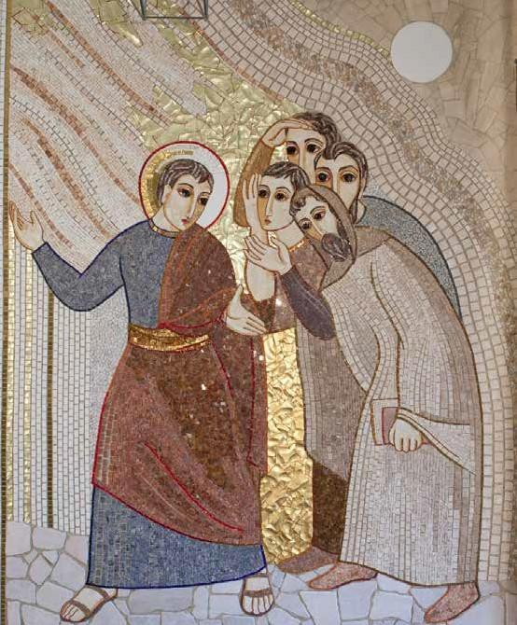

RISPONDIAMO AL SIGNORE.
Preghiamo il Salmo (tutti insieme, o una strofa per ogni membro della famiglia)

Pietà di me, o Dio, nel tuo amore; nella tua grande misericordia cancella la mia iniquità.
Lavami tutto dalla mia colpa, dal mio peccato rendimi puro.

Crea in me, o Dio, un cuore puro, rinnova in me uno spirito saldo. Non scacciarmi dalla tua presenza e non privarmi del tuo santo spirito.

Rendimi la gioia della tua salvezza, sostienimi con uno spirito generoso.
Insegnerò ai ribelli le tue vie e i peccatori a te ritorneranno.

PRENDIAMO UN IMPEGNO
Visto che se ne parla nel Vangelo, proviamo a seminare dei semini? La loro ‘morte’ e resurrezione ci accom- pagnerà fino a Pasqua!

CONCLUDIAMO CON UNA PREGHIERA
Tutti: Padre nostro…

Un genitore: Dio, che ci ama di amore paziente e infinito, ci guidi in questo cammino di Quaresima e doni anche a noi la sua pazienza e il suo amore infinito
Nel Nome del Padre e del Figlio e dello Spirito Santo.
Tutti: Amen.

Si può concludere con l’ascolto di un altro canto, allegro, adatto ai bambini: È tempo di grazia:
https://www.youtube.com/watch?v=PeGdAF61ZSw

COLORIAMO L’IMMAGINE

